PKP Polskie Linie Kolejowe S.A.
Biuro Komunikacji i Promocji
ul. Targowa 74, 03-734 Warszawa
tel. + 48 22 473 30 02
fax + 48 22 473 23 34
rzecznik@plk-sa.pl
www.plk-sa.pl

Poznań, 15 maja 2019 r.
Informacja prasowa
Pociąg na nowym torze z Piły do Dziembówka
Pociągi jeżdżą już po nowym torze między Piłą a Dziembówkiem. To kolejny odcinek na linii z Poznania do Piły przygotowany dla dobrych podróży. Realizowana przez PKP Polskie Linie Kolejowe S.A. modernizacja z RPO województwa wielkopolskiego warta jest 500 mln zł. Inwestycja skróci czas podróży i zwiększy komfort dostępu do kolei
w 22 miejscowościach.
Na linii z Poznania do Piły skończyła się modernizacja drugiego toru na z Piły do Dziembówka. Wcześniej prace zakończone były na sąsiednim torze. Na niemal całej trasie między Poznaniem a Piłą pociągi korzystają już ze zmodernizowanych torów.
Do budowy toru miedzy Piłą a Dziembówkiem wykorzystano ponad 15 tysięcy podkładów
i ok. 1200 ton szyn. Bezstykowy tor zapewnia sprawną jazdę oraz ogranicza hałas. W pracach uczestniczył specjalny pociąg PUN – P 93-01-UMP. „Kombajn” w ciągu doby może wymienić podkłady nawet na długości kilku kilometrów.
Prace postępują na całej linii. Wykonawca wymienił już ok. 100 km toru, a ułoży jeszcze 34 km. Obecnie wymieniany jest drugi tor między Poznaniem a Obornikami Wlkp. Miasto oraz na stacji w Pile. Nowe tory układane są także w Złotnikach i Wargowie. Montaż 7 rozjazdów zapewni bezpieczną i sprawną jazdę pociągów.
Poprawi się system komunikacji obok linii kolejowej. Rusza modernizacja wiaduktów kolejowych w Chodzieży na ul. Kochanowskiego oraz Mostowej. Dzięki poszerzeniu pierwszego obiektu zwiększy się przepustowość i poprawi bezpieczeństwo ruchu pieszego
i kołowego. Natomiast na drugim obiekcie wykonany będzie dodatkowy przejazd dla ruchu rowerowego. Remontowana jest druga nitka wiaduktu na ul. Niestachowskiej w Poznaniu
oraz druga nitka mostu kolejowego nad rzeką Gwdą. W Chodzieży rozpocznie się remont przejścia podziemnego. Prace nie ograniczają kursowania pociągów. Zostały uwzględnione
w rozkładzie jazdy.
Piła z historią i nowoczesnym peronem
W Pile przebudowywany jest peron nr 3. Nowoczesny i funkcjonalny obiekt bez barier architektonicznych od sierpnia zapewni podróżnym wygodne korzystanie z pociągów. Antypoślizgowa nawierzchnia ze ścieżkami naprowadzającymi i dobre oświetlenie zwiększy bezpieczeństwo. Staną nowe ławki, będzie informacja pasażerska. Po zakończonych pracach pasażerowie zyskają oczekiwaną jakość obsługi, przy zachowaniu historycznego charakteru peronu. Pod nadzorem konserwatora odnawiane są zabytkowe wiaty i barierki, trwa budowa szybu windy, która umożliwi dostęp do peronu osobom o ograniczonej mobilności.
Komfortowe perony na budowanych czterech nowych przystankach: Poznań Podolany, Złotniki Osiedle Grzybowe, Złotkowo i Gołaszyn (Bogdanowo) zwiększą dostęp do kolei. Standard podróży już zwiększył się na 23 zmodernizowanych peronach, min. w Obornikach Wielkopolskich, Rogoźnie i Chodzieży. W sumie przebudowane zostaną stacje i przystanki
w 22 miejscowościach na trasie z Poznania do Piły.
Poziom bezpieczeństwa na linii zwiększą zmodernizowane przejazdy kolejowo-drogowe. Nowa sygnalizacja świetlna lub rogatki działają już w 23 lokalizacjach. Nawierzchnia wymieniana jest m. innymi na przejeździe w ul. Biskupińskiej w Poznaniu. Na przejazdach montowane są maty tłumiące, które ograniczają hałas. Sprawny ruch pociągów zapewnią nowoczesne systemy sterowania ruchem kolejowym i nowe Lokalne Centrum Sterowania
w Poznaniu. Dyżurni ruchu – przy wykorzystaniu zaawansowanych technologicznie urządzeń – będą z niego nadzorować jazdę pociągów na całej linii.
Prace skrócą czas przejazdu z Poznania do Piły o ok. 40 min. Po modernizacji i uzyskaniu wszystkich niezbędnych pozwoleń pociągi pokonają ten odcinek w ok. 80 min. Już teraz składy pośpieszne jeżdżą nim o ok. 15 min. krócej, a pociągi regionalne o ok. 7 min.
Inwestycja realizowana jest przez PKP Polskie Linie Kolejowe S.A. w ramach projektu „Modernizacja linii kolejowej nr 354 Poznań Główny POD – Chodzież – Piła Główna w ramach Wielkopolskiego Regionalnego Programu Operacyjnego na lata 2014-2020”. To jedno
z największych przedsięwzięć komunikacyjnych w regionie. Wartość prac to ok. 500 mln zł netto, z czego ok. 425 mln zł netto stanowi dofinansowanie Województwa Wielkopolskiego
w ramach Wielkopolskiego Regionalnego Programu Operacyjnego na lata 2014-2020. Zakończenie Inwestycji planowane jest do końca roku.
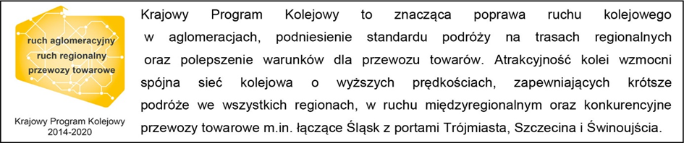

Kontakt dla mediów:
Radosław Śledziński
Zespół Prasowy
PKP Polskie Linie Kolejowe S.A.
rzecznik@plk-sa.pl
T.: +48 501 613 495

